**EXMO. SR. PRESIDENTE DA CÂMARA MUNICIPAL DE SUMARÉ**

Indico ao Exmo. Sr. Prefeito municipal, e a ele ao departamento competente no sentido de providenciar manutenção de Boca de Lobo “bueiro” que está sem a grade de proteção na **Rua Canadá em frente ao N° 245 jardim Lucélia.**

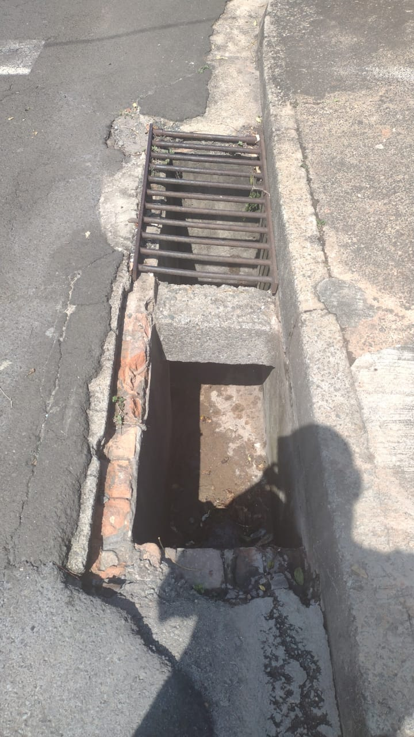

A Indicação se faz necessária pois esta sem a grade de proteção com grandes riscos de acidentes, foi feita visita em loco e foi constatado os serviços supramencionados.

Sala das Sessões, 21 de outubro de 2021.

